食品安全面面觀研討會
一、日期：104年8月30日(星期日)
二、地點：中國醫藥大學附設醫院癌症大樓一樓階梯會議室
三、報名方式：請至『台灣靜脈暨腸道營養醫學會』網站(網址：http://www.tspen.org.tw/)
(報名人數限額200人，全程課程免費，附講義及餐點)
四、主辦單位：中國醫藥大學附設醫院臨床營養科、中國醫藥大學營養系、台灣靜脈暨腸道營養醫學會、中華民國營養師公會全國聯合會、臺中市營養師公會、台灣食品保護協會
五、協辦單位：益富實業股份有限公司
六、學分申請：台灣靜脈暨腸道營養醫學會、中華民國營養師公會全國聯合會繼續教育積分
七、議程：
時間 | 主題 | 講師 | 座長
08:30-09:00 | 報到
09:00-09:10 | 周德陽 院長 致詞
09:10-09:50 | 食品安全政策面面觀 | 衛生福利部食品藥物管理署食品組  鄭維智 科長 | 王銘富 教授
09:50-10:00 | Q and A |  | 王銘富 教授
10:00-10:20 | Coffee Break
10:20-11:00 | 認識食品安全暨全球食安之管理趨勢 | 台灣大學食品科技研究所  沈立言 特聘教授 | 楊美都 副院長
11:00-11:10 | Q and A |  | 楊美都 副院長
11:10-11:50 | 食品毒物對人體的傷害 | 中國醫藥大學附設醫院毒物科  洪東榮 主任 | 謝明哲 教授
11:50-12:00 | Q and A |  | 謝明哲 教授
12:00-13:00 | Lunch
13:00-13:40 | 癌症鬥士  談體內環保-自然養生 | 台北醫學大學公衛系  韓柏檉 教授 | 趙蓓敏 教授
13:40-13:50 | Q and A |  | 趙蓓敏 教授
13:50-14:30 | 業界食品安全管控-  實務經驗分享 | 義美食品股份有限公司  高志明 總經理 | 許重義 教授
14:30-14:40 | Q and A |  | 許重義 教授
14:40-15:00 | Coffee Break
15:00-15:40 | 業界食品安全管控-  特殊營養品實務經驗分享 | 益富實業股份有限公司  陳盈蓉 研發長 | 詹吟菁 教授
15:40-15:50 | Q and A |  | 詹吟菁 教授
15:50-16:50 | 醫院對食品安全管控-  實務經驗分享 | 台北市立聯合醫院  高雅群 主任  台北榮民總醫院  楊雀戀 主任  中國醫藥大學附設醫院  林國誠 組長 | 蔡玲貞 理事長
16:50-17:00 | Q and A |  | 蔡玲貞 理事長
17:00~ | 賦歸
報名方式說明

- 請至『台灣靜脈暨腸道營養醫學會』網站(網址：http://www.tspen.org.tw/)，點選『線上報名』，如下圖：

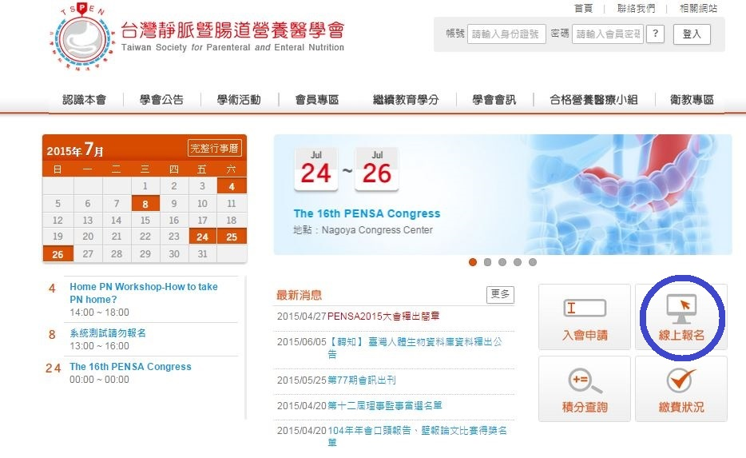

- 請選擇課程名稱-『食品安全面面觀研討會』

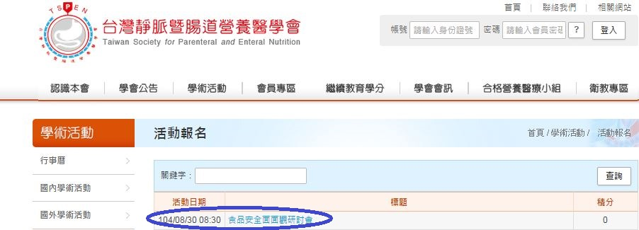

- 若為台灣靜脈暨腸道營養醫學會之會員請選擇『會員報名』，其他則為『非會員報名』

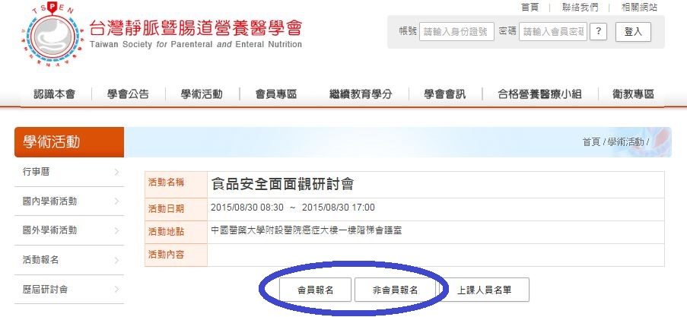

交通指南
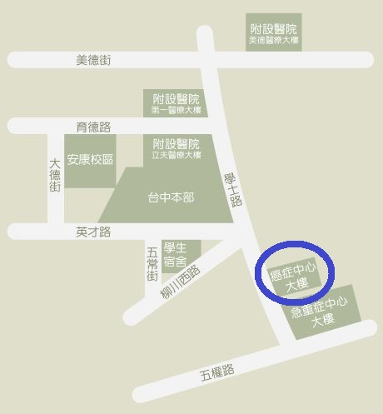

(1)高鐵站 → 癌症中心大樓 (請於中山堂下車)
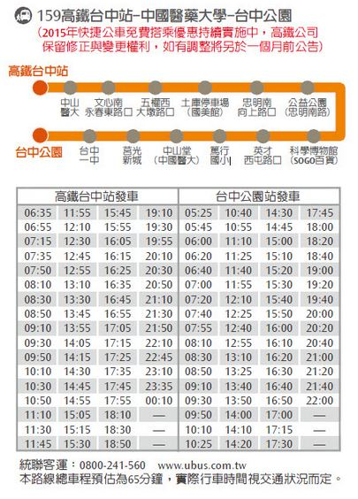

(2)台中火車站 → 癌症中心大樓 (請於五權學士路口站下車)
